（1）用户注册所填信息

姓名

专业

单位

职称

保密邮箱

手机号码

联系地址

邮政编码

 请务必填写真实信息

我已阅读并同意遵守《服务条款》

（2）主界面

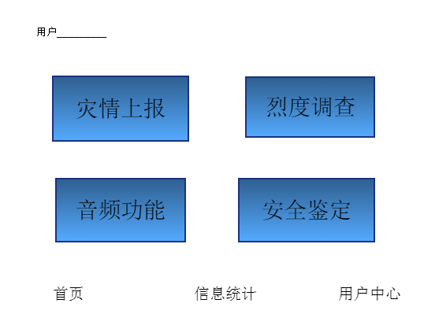

大体上是这样，可以先做烈度调查一个模块。

（3）烈度调查——房屋震害

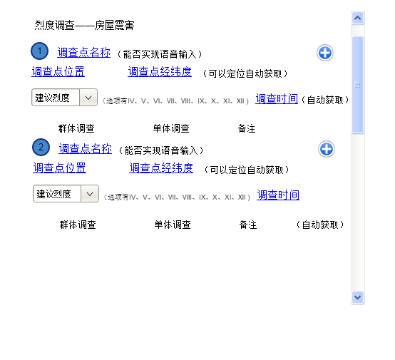

（4）单体调查

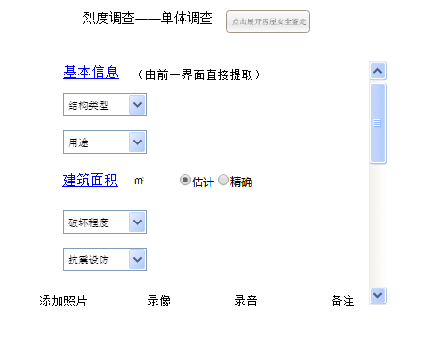

“结构类型”选项：多层砌体房屋、多层和高层钢筋混凝土房屋、底层框架房屋、内框架房屋、单层钢筋混凝土柱厂房、单层砖柱厂房和空旷厂房、木结构房屋、土石墙房屋

“用途”选项：住宅（包括公寓、居民楼、集体宿舍、商住等）、政府（包括政府机关、科研院所、金融和保险机关、邮局等）、商业（包括商业、服务、办公、商场、酒店等）、站点（机场、汽车站、火车站、地铁站、码头休息厅等）、工业厂房（包括轻工业厂房和重工业厂房）、公共集会场所（体育馆、文化宫、影剧院、歌舞娱乐场所）、医疗卫生系统（包括医院、诊所、疗养院等）、生命线（生命线系统结构及特种结构）、文化教育系统（包括学校、幼儿园等）、其它（包括物资储存设施等）

“破坏程度”选项：毁坏、严重、中等、轻微、完好

“抗震设防”选项：6度、7度、8度、9度、采用非正规抗震措施（民居、自建房等）

（5）群体调查

|  |  |  |  |  |  |  |  |
| --- | --- | --- | --- | --- | --- | --- | --- |
|  | **基本完好** | **轻微破坏** | **中等破坏** | **严重破坏** | **毁坏** | **总面积（平方米）** | **震害指数** |
| 多层砌体房屋 | 填写面积 |  |  |  |  | 自动计算 | 自动计算 |
| 多层和高层钢筋混凝土房屋 |  |  |  |  |  |  |  |
| 底层框架房屋 |  |  |  |  |  |  |  |
| 内框架房屋 |  |  |  |  |  |  |  |
| 单层钢筋混凝土柱厂房 |  |  |  |  |  |  |  |
| 单层砖柱厂房和空旷厂房 |  |  |  |  |  |  |  |
| 木结构房屋 |  |  |  |  |  |  |  |
| 土石墙房屋 |  |  |  |  |  |  |  |

（1）基本完好：对应的震害指数范围为0.00≤d＜0.10，一般可取0.0；

（2）轻微破坏：对应的震害指数范围为0.10≤d＜0.30，一般可取0.2；

（3）中等破坏：对应的震害指数范围为0.30≤d＜0.55，一般可取0.4；

（4）严重破坏：对应的震害指数范围为0.55≤d＜0.85，一般可取0.7；

（5）毁坏：对应的震害指数范围为0.85≤d≤1.00，一般可取1.0。

各类房屋平均震害指数D可按右式计算：



式中： ——房屋破坏等级为i 的震害指数；

——破坏等级为i的房屋破坏比，用破坏面积与总面积之比或破坏栋数与总栋数之比表示。

（3）（4）（5）为烈度调查界面

（6）安全鉴定界面

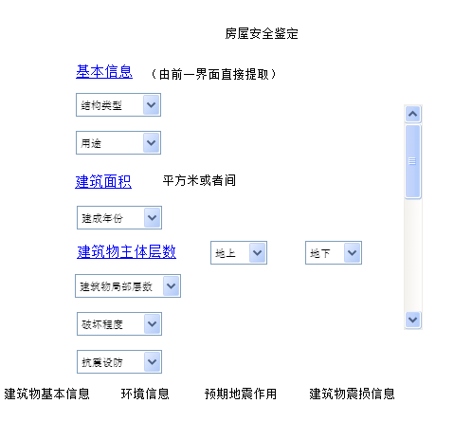

“建成年份”选项：60年代、70年代、80年代、90年代、2018等等

“建筑物主体层数”选项：点击可以直接变化